内閣総理大臣杯 第51回全日本社会人ウエイトリフティング選手権大会
レディースカップ 第6回全日本女子選抜ウエイトリフティング選手権大会
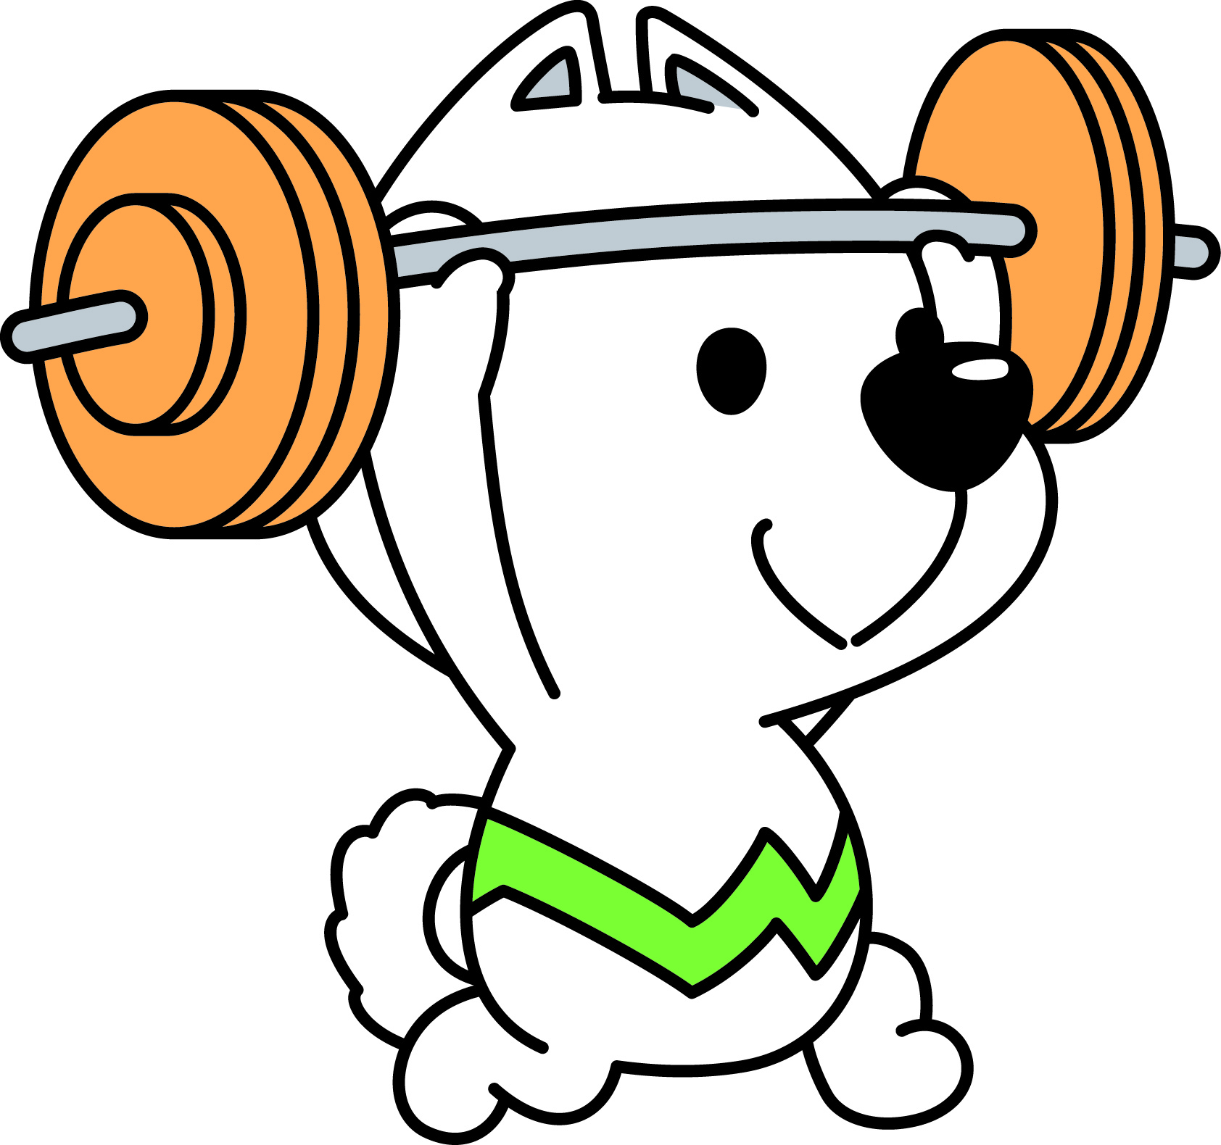

＜第７０回国民体育大会ウエイトリフティング競技リハーサル大会＞
競技日程（変更）
審判・監督会議（女子） 11月19日（水） 16時 和歌の浦アート・キューブ
総合開会式 11月19日（水） 17時30分 和歌の浦アート・キューブ
審判・監督会議（男子） 11月21日（金） 16時 和歌の浦アート・キューブ

会 場  期 日 | 片男波公園 健康館
会 場  期 日 | 種別 | 階級 | 人数 | 検量開始時刻 | 競技開始時刻
11月20日（木） | 女子 | 48kg級 | 18 | 7:30 | 9:30
11月20日（木） | 女子 | 53kg級 | 16 | 9:30 | 11:30(予定)
11月20日（木） | 女子 | 58kg級 | 20 | 11:20 | 13:20(予定)
11月20日（木） | 女子 | 63kg級 | 15 | 13:35 | 15:35(予定)
11月21日（金） | 女子 | 69kg級 | 16 | 8:00 | 10:00
11月21日（金） | 女子 | 75・+75kg級 | 15(8･7) | 9:50 | 11:50(予定)
11月22日（土） | 男子 | 56kg級 | 16 | 8:00 | 10:00
11月22日（土） | 男子 | 62kg級 | 22 | 10:20 | 12:20(予定)
11月22日（土） | 男子 | 69kg級 | 21 | 13:10 | 15:10(予定)
11月23日（日） | 男子 | 77kg級 B | 20 | 7:00 | 9:00
11月23日（日） | 男子 | 77kg級 A | 18 | 9:40 | 11:40(予定)
11月23日（日） | 男子 | 85kg級 | 28 | 12:00 | 14:00(予定)
11月23日（日） | 男子 | 94kg級 | 19 | 15:30 | 17;30(予定)
11月24日（月） | 男子 | 105kg級 | 22 | 7:30 | 9:30
11月24日（月） | 男子 | +105kg級 | 16 | 10:20 | 12:20(予定)

種別表彰式 | 各種別・階級終了後直ちに実施 | 競技会場
表彰式（女子） | 11月21日（金）13:50（予定・競技終了後） | 競技会場
表彰式・総合閉会式 | 11月24日（月）14:40（予定・競技終了後） | 競技会場

練習会場使用時間 | 11月19日（水） | 10:00～17:00
練習会場使用時間 | 11月20日（木） | 9:00～17:00
練習会場使用時間 | 11月21日（金） | 9:00～17:00
練習会場使用時間 | 11月22日（土） | 9:00～17:00
練習会場使用時間 | 11月23日（日） | 9:00～17:00
練習会場使用時間 | 11月24日（月） | 9:00～12:00

